产品名称 | 密级
时空计算技术开发项目 | 内部公开
产品版本 | 共19页
V100R001 | 共19页

时空计算 V100R001 技术开发项目
时空要素对象模型设计文档

拟制 | 设计组 | 日期 | 2018-11-12
评审 |  | 日期
批准 |  | 日期



Huawei Technologies Co., Ltd.
华为技术有限公司
All rights reserved
版权所有 侵权必究

修订记录
日期 | 版本 | 描述 | 作者
2018-10-7 | 0.1 | 初始版本 | 孙尚宇
2018-10-12 | 0.2 | 初始版本内容修订 | 孙尚宇
2018-10-17 | 0.3 | 增加子库结构设计 | 孙尚宇
2018-10-22 | 0.4 | 文档插图内容微调 | 孙尚宇
2018-10-27 | 0.5 | 增加存储方案部分 | 谢冲
2018-10-28 | 0.6 | 文档排版 | 谢冲
2018-11-4 | 0.6.2 | 内容修订 | 谢冲
2018-11-6 | 0.6.3 | 内容修订 | 孙尚宇
2018-11-20 | 0.7 | 模板变更，增加处理流程及算法设计 | 余列冰
2018-11-20 | 0.8 | 内容修订 | 关雪峰
2018-11-21 | 0.9 | 内容修订 | 关雪峰
2018-11-21 | 0.9.1 | 数据表命名修订 | 余列冰
2018-11-27 | 0.9.2 | 反馈意见修订 | 余列冰
2018-11-28 | 0.9.3 | 反馈意见修订 | 向隆刚

目录
1 总体设计 4
2 主要场景列表 5
2.1 查询功能 5
2.2 存储功能 6
3 需求分解 7
4 子系统上下文 7
5 子系统逻辑架构 8
5.1 时空要素对象模型基本结构 8
5.2 时空要素对象模型的几何属性 9
6 主要数据列表及建模设计 10
6.1 元数据表设计 11
6.2 时空点对象存储设计 12
6.3 时空线面对象存储 15
7 子系统关键处理流程 17
7.1 时空点数据集的创建 17
7.2 线面数据集的创建 17
7.3 时空对象查询 18
8 关键算法设计 18
8.1 线面对象冗余存储 18

总体设计
本文档主要关注时空要素对象子库的设计，主要包括时空要素对象模型基本结构、时空要素对象子库体系结构、时空几何对象的存储方案三个部分。时空要素对象模型通常指由现实世界中地理对象和现象抽象而来的离散实体，通常包括点状、线状、面状三类实体。相同类型的时空要素对象可以构造为一个数据集，时空要素对象子库中可以包含多个数据集。时空要素对象通过其几何与非几何属性进行描述，在HBase数据库中通过GeoJSON格式进行表达和存储。在HBase中通过时空编码构造行键（RowKey）对时空要素对象进行唯一标识并实现查询操作的优化。时空要素对象子库主要包含时空编码模块、入库模块与查询模块，各模块之间的关系如图1-1所示。
图1-1 时空要素对象子库模块关系

主要场景列表

查询功能

时空数据范围查询功能
- 功能需求：
空间条件：一个或多个矩形/不规则多边形；
时间条件：连续查询（起止日期+起止时间），不连续查询（起止日期+每日起止时间）
空间条件和时间条件可以组合或单独查询。
在轨迹存储中查询轨迹空间范围与查询多边形相交，轨迹时间落在日期与时间组合的时间区间内的轨迹数据。
- 技术规格：
1）1亿条轨迹中，按矩形区域（25平方公里）查询过去某一小时内的数据，最优在100毫秒内完成（3台RH2288服务器，CPU：2颗E5-2690，内存：200G）
2）1亿条轨迹中，按矩形区域（25平方公里）查询过去3个月中每日相同某一小时内的数据，1000次查询平均在500毫秒内完成（3台RH2288服务器，CPU：2颗E5-2690，内存：200G）

时空数据相似性查询功能
- 功能需求：
1.以点查点：给定1）目标点定位经纬度、2）期望得到的最相似点的数量共计2个过滤条件作为输入，在MR数据点存储中查询到目标点空间距离最近的点数据。
2.以点查轨迹：给定1）目标点定位经纬度、2）期望得到的最相似轨迹的数量共计2个过滤条件作为输入，在轨迹数据存储中查询到目标点空间距离最近的轨迹。
- 技术规格：
1）从1亿条MR数据中，获取距某定位点最近的前K(K=10)个MR数据， 3台4核16G内存服务器，1000次查询平均时耗 <1秒

时空数据嵌套查询功能
- 功能需求：
1.实现范围查询与相似性查询的自嵌套查询；
2.实现范围查询与相似性查询的互嵌套查询；
3.实现上述嵌套的递归嵌套查询；
- 技术规格：
1）实现3类嵌套查询的功能；

时空数据范围查询功能
- 功能需求：
给定1）目标点定位经纬度、2）期望得到的最相似对象的数量共计2个过滤条件作为输入，在动态地理对象存储中查询到目标对象空间距离最近的点数据。
- 技术规格：
1）从1亿条动态地理对象中，获取与某目标对象最相似的前K(K=10)个动态地理对象， 3台4核16G内存服务器，1000次查询平均时耗 <1秒

存储功能

时空数据导入功能
- 功能需求：
给定1）文件形式或数据对象形式存在的时空数据（数据为CSV格式）、2）目标数据存储引用作为输入，将文件中的时空数据按照高效的对象模型进行表示，将转换后的对象存入目标数据存储中，并对数据进行索引，更新相应数据集的存储索引。
- 技术规格：
1）200万条轨迹（每条平均8000点）存储空间(纯时空属性)占用小于10TB。
2）200万条轨迹（每条平均8000点）导入时间小于60分钟。

时空数据索引构建
- 功能需求：
给定1）时空数据存储、2）索引类型为输入，将时空数据存储中的时空数据对象按照输入索引类型的要求构建相应的索引数据。
- 技术规格：
1）1亿条时空数据构建索引时间小于10分钟。
2）1亿条时空数据索引数据空间占用量小于10GB。
3）10万增量数据的索引时间小于10秒钟。

需求分解
无

子系统上下文
时空要素对象子库隶属于时空数据库，与动态地理对象子库、时序瓦片子库是并列关系。时空要素对象子库构建于分布式、列式存储的数据库HBase之上，主要用于时空点、线、面实体的存储、索引与查询，支撑与时空要素对象相关的上层应用。
时空数据库
时空要素对象子库
动态地理对象子库
时序瓦片对象子库
图4-1 子系统上下文
时空要素对象子库的存储数据可由导入工具批量导入或由插入接口随机写入，对外开放查询接口，并支持批量导出数据。具体关系如图4-2所示。
图4-2 时空要素对象子库输入输出关系

子系统逻辑架构

时空要素对象模型基本结构
时空对象常被抽象为离散实体与连续场两种概念模型。离散实体用于表达时空离散分布的地理对象，如城市、道路、河流、植被等；连续场用于表达时空连续分布的地理现象，如气温、洋流、重力场等。本文描述的时空要素对象模型主要针对于时空对象表达的离散实体模型，按照时空要素对象的特征将其划分为点、线、面、体四种基本类型，由基本类型可以构成更复杂的地理对象，对象之间可以存在空间关联，如空间拓扑关系。
根据被表达时空对象的特征，及项目的实际应用需求，本设计将其划分为点、线、面与对象集4种类型，对象间的逻辑关系如图5-1所示。
图5-1 时空对象模型的基本结构
时空要素对象包含几何、时间和属性等描述信息，并且根据被表达时空对象类型不同衍生出时空点对象、时空线对象、时空面对象与时空对象集4种子类型。多个同类时空对象可以构成一个数据集。
点对象是一个0维几何对象，用于表达坐标空间中的独立位置。本设计中的点对象支持存储X和Y坐标以及Z值。对象集可以为点类型，也是一个0维几何对象，用于表达点对象的集合，例如呈空间离散分布的独立树木。
线对象是一个1维几何对象，用于存储一系列有序的点对象，该对象由OpenGIS定义的Curve对象经线性插值后得到。线对象对应OpenGIS定义的LineString对象，其子类型LinearString是一个简单且闭合的LineString对象，即首尾共享相同的坐标。对象集可以为线类型，同样是一个1维几何对象，所有线对象拥有相同的空间参考系统。
面类型是一个2维几何对象，通常由1个外部环（ExteriorRing）和0到多个内部环（InteriorRing）构成，内部环描述面对象的孔或洞，例如水域与岛屿。外部环通常定义为顺时针，内部环通常定义逆时针。对象集可以为面类型，同样是一个2维几何对象，在一个数据集中，所有面对象拥有相同的空间参考系统。
空间参考用于描述时空对象的坐标系统信息，通常包括地理坐标系统、投影坐标系统两种类型。时间系统规定了时间测量的参考基准，常用的时间系统有世界时、原子时、协调时、GPS时等。该部分内容参考时空数据库总体设计的相关说明。

时空要素对象模型的几何属性
几何属性是时空对象的固有属性，用于表达时空对象的空间位置、几何形状、分布特征等几何信息，几何属性由一个几何对象来描述，几何对象的类型可以为Point、LineString、Polygon和GeometryCollection等几类。几何对象间的逻辑关系如图5-2所示。
几何对象由抽象类Geometry定义，是全部几何对象子类型的基类，几何对象包含Point、LineString、Polygon和GeometryCollection四种基本类型。几何对象通过继承和聚合关系可以在基本类型的基础上，进一步派生出LinearRing、MultiPoint、MultiLineString、MultiPolygon等子类型。每一个几何对象都包含一个最小外接矩形（MBR）。
本设计中的几何对象与OpenGIS的简单要素几何对象模型相兼容，通常采用GeoJSON进行描述，关于GeoJSON的详情参考http://geojson.org/网站相应页面的介绍。例如，Point对象可以表达为：
{
"type": "Feature",
"geometry": {
"type": "Point",
"coordinates": [125.6, 10.1]
},
"properties": {
"name": "Dinagat Islands"
}
}
图5-2 几何对象模型的基本结构

主要数据列表及建模设计
时空对象要素子库主要由数据表、编码表和元数据表构成，数据表用于存储时空对象的几何和非几何属性，编码表用于对数据表建立索引信息，元数据表存储数据表的描述信息。时空要素对象子库的体系结构如图6-1所示。
表间约束，举例！
图6-1 时空要素对象子库体系结构
时空要素对象子库包含数据表、编码表和元数据表三类数据库表。数据表用于存储该数据集下全部时空对象，每一个时空对象都包含几何与非几何属性，几何属性与非几何属性采用GeoJSON格式打包存储。编码表用于对数据表建立索引信息，包含行键编码和时空对象两个主要属性，根据被索引时空对象类型和具体查询场景的不同，时空对象属性可以与数据表中的时空对象建立一对一或一对多的关联，即行键编码既可以对应一个时空对象，也可以对应时空立方体中某一时空单元。元数据存储数据表的描述信息，主要包括数据表名、创建时间、修改时间、数据类型、空间参考和时间系统等属性。

元数据表设计
时空几何对象点线面的数据集存储，首先都需要在元数据表中描述。元数据表设计如表6-1所示，元数据表的名称为“FeatureMetaData”，一个时空要素对象数据集的元数据在HBase表中映射为一行，其中行键为数据集的名称；元数据表包含必要列族（命名为‘E’）以及可选列族（命名为‘F’）。E列族中包含编码方式（命名为‘CS’）,要素类型（命名为‘DT’），起算时间（命名为‘ST’），空间参考（命名为‘SR’），要素数据集的最小包围盒（命名为‘Box’），要素总个数（命名为‘C’），数据集的描述(命名为‘D’)等必需的信息。

表6-1 元数据表
RowKey | E
DatasetName | CS | DT |  | ST | SR |  | Box | C | D
DatasetName | F
DatasetName | F1 |  | F2 |  |  | …
其中，要素类型(DT)以整形形式存储，1,2,3分别表示点线面要素对象；要素数据集时间参考的起算时间（ST）以UTC的字符串格式存储；空间参考（SR）用整形形式存储；要素数据集的最小包围盒（Box）以包围盒的角点坐标（X1, Y1, X2, Y2）形式存储；要素数据集中要素的数量（C）以长整型形式存储；要素数据集的描述（D）以字符串形式存储；要素数据的时空编码方式（CS）以json形式存储，例如：
{
“structure”: [“T”, “ST”]
“encoding”: [{“order”: “YD”, “length”: “3”},
{“sfc”: “Hilbert”, “maxlev”: “10”, “length”: “6”}
]
}
而其余用户自定义的字段可放在F列族下。以Google公开的新闻数据集GDELT字段为例，该公开数据集总共包含五十多个字段。而在使用该数据集时，有时候用户可能仅关心特定的一些字段，如除了新闻事件发表的时间地点以外，用户还关注新闻的潜在影响（GoldsteinScale），在数据库中该新闻中事件被提到的次数（NumMentions），数据库中所有文章对该新闻事件的平均语气口吻（AvgTone）三个字段。则在使用该类新闻数据集时，需在元数据集F列族下提前定义好这些字段，另6-1的元数据表F列族下包含GoldsteinScale，NumMentions，AvgTone列。

时空点对象存储设计
多个时空点对象可能同时存在于一个时空立方中。为了满足不同的查询需求，可以建立编码表和数据表来存储时空点对象。而根据不同的业务需求，可以设置如下两种存储模式：第一种即分别存储时空立方的点数据；第二种即将同时存在于一个时空立方中的点数据打包存储。两种模式的编码表有些差异，但数据表设计完全相同。
1）编码表设计
第一种设计模式，按列存储。其编码表如6-2所示，编码表名称为“DatasetName_PointIndex1”，其中行键Rowkey代表编码后的时空立方Index，比如可以采取总体设计的时空一体设计编码T-ST，具体设计需提前定义在元数据表中。而一个时空立方内可能包含多个点对象，按列存储的模式中，其将各个点对象的ObjectID（即每个点对象的唯一标识ID）作为列族F下的列独立存储。而每个列中只存储几何信息,如Geojson格式，其格式如下：
{
"type": "Point",
"coordinates": [
[113.44.0, 33.4]
]
}
表6-2 点对象独立存储编码表
RowKey | F |  |  |  | TimeStamp
RowKey | ObjectID1 | ObjectID2 | ObjectID3 | … | TimeStamp
Index
不同于以上所述的点对象按列存储，有时候为了快速的点可视化查询可以将时空单元内的所有点数据打包存储。这种模式下的编码表结构如表6-3所示，编码表的名称为“DataSetName_PointIndex2”，其只包含一个列族F，且该列族下，仅有一列V。
表6-3 点对象打包存储编码表
RowKey | F | TimeStamp
RowKey | V | TimeStamp
Index | …
Index | …
在打包的过程中仅存储点对象的ID和地理信息，并用二进制格式进行存储。并以分号区分各个点对象。Value中的打包字节流形式如下：
Num-ID₁|x₁|y₁#ID₂|x₂|y₂#......#ID_{n}|x_{n}|y_{n}
其中Num表示时空立方包含的时空点对象个数，ID为时空点对象的ObjectID,x,y表示其经纬度信息。其所占字节数构成如表6-4所示:
表6-4 自定义打包字节数表
组成 | NUM | $${ID}_{i}$$ | x | y
字节数 | 4 | 8 | 4 | 4
2）数据表设计
点对象数据表是按照ID（ObjectID）对点状数据进行索引，主要针对ID精确查询。数据表结构如表6-5所示，表的名称为“DatasetName_PointData”，表中只有一个列族F，且该列族下仅有一列V，用于存储完整的点对象信息。点对象ID在一个数据表中是唯一且确定的，可以精确定位到一个完整的对象点，它有自己的时空信息和属性信息，一般用Geojson格式表示，不同的时间戳代表其不同的版本号。
表6-5 点对象存储数据表
RowKey | F | TimeStamp
RowKey | V | TimeStamp
ObjectID1
ObjectID2
其中，一个点对象GeoJson表达方式可以如下:
{
"type": "Feature",
"geometry": {
"type": "Point",
"coordinates": [125.6, 10.1]
},
"properties": {
"name": "Dinagat Islands",
"timeStamp": "1539248604"
}
}

时空线面对象存储
线、与面的存储模型与点不同。如图6-2（a)，（b)图所示，当用时空单元去近似表达时空面对象时，近似的越精确，一个时空线面对象则需要更多精细的时空单元来表达。在线面对象存储过程中，如若将时空立方作为键，则一个线面对象可能在多个不同的键中都得作为内容存储。综合存储的空间效率和查询的时间效率，本设计用尽可能精细的时空单元去逼近时空线面对象，但又使得线面对象最多落在4个时空单元内，即任意一个线面对象最多不超过4分冗余存储。具体的近似方案见8.1节。
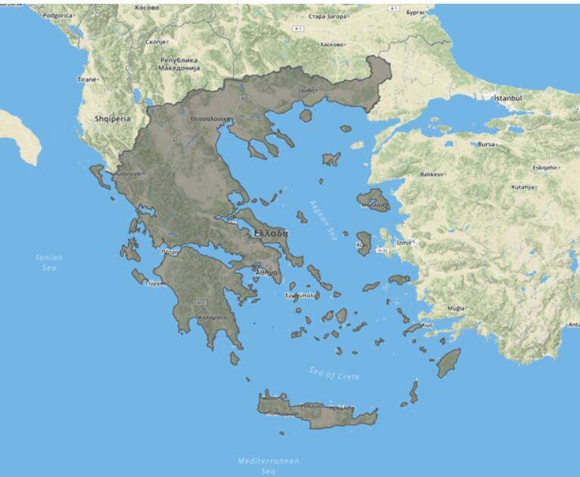 | 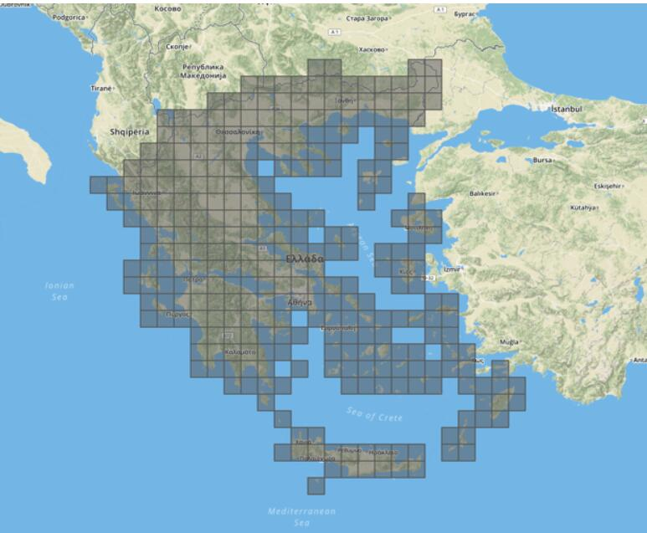
（a） | （b）
图6-2 面对象近似表达示意图
与点对象一样，线面对象存储同样有编码表和数据表两个表来存储。线面对象编码表存储如表6-6,其名称为“DatasetName_TypeIndex”（Type由数据集类型而定，如果为线对像则为Line，面对象则为Polygon），其中行键即为所在的时空立方体的编码，同样可以由总体的时空一体编码方案设计T-S来定义，如Y-Geohash，时间按年来划分且空间编码使用Geohash。定义列族为F,该列族下有不同的列，且列名为各对象的ObjectID，仅存储线、面对象的几何信息。但因为上述线面对象的冗余机制，即一个线面对象可能出现在至多四个时空单元，也就是四个行键中。
表6-6 线面对象存储编码表
RowKey | F |  |  |  | TimeStamp
RowKey | ObjectID1 | ObjectID2 | ObjectID3 | … | TimeStamp
Index1
Index2
如若为线对象，其在编码表存储数据格式如下：
{
"type": "LineString",
"coordinates": [
[100.0, 0.0], [101.0, 1.0]
]
}
如若为面对象，其在编码表存储数据格式如下：
{
"type": "Polygon",
"coordinates": [
[ [100.0, 0.0], [101.0, 0.0], [101.0, 1.0], [100.0, 1.0], [100.0, 0.0] ]
]
}
通过编码表，可以对时空线面对象进行范围查询，可以快速获取相应的对象空间信息，而想根据ObjectID查某一条数据时，仅通过数据表需要进行扫描，效率很低。而通过表6-7所示的数据表，其表名为“DatasetName_TypeData”（Type同编码表，线对像则为Line，面对象则为Polygon）,可以存储每个线面对象的所有数据信息，其中行键为对象ObjectID，列族F下仅有一列V，用于存储数据几何信息和属性信息，以Geojson格式表示。可以根据ObjectID快速查询时空线面对象的信息。
表6-7 面对象存储数据表
RowKey | F | TimeStamp
RowKey | V | TimeStamp
ObjectID1
ObjectxID2

子系统关键处理流程

时空点数据集的创建
在创建时空点数据集时，首先需要提取数据集的元数据信息，并在元数据表中插入该数据集相关的一行元数据记录。在将点数据插入编码表之前需要先将时空点数据按时空立方体进行划分，构建索引，在编码表中以时空单元对应的编码为行键，一行中插入时空单元中的所有点对象；在数据集表中以点数据ID为行键，一行中插入对应ID的单个点对象。在编码表与数据表中将所有时空点数据插入完成即完成数据集的创建。
图7-1 时空点数据集创建流程

线面数据集的创建
线面数据集的创建整体上与点数据集类似，首先需要提取数据集的元数据信息，将其相关元数据插入元数据表中。不同之处在于索引的构建，线面数据需要冗余存储，不断划分时空单元，以逼近线面对象，使得存储最多不超过4分冗余。索引构建完成后亦需要在编码表和数据表中插入记录。
图7-2 线面数据集创建流程

时空对象查询
时空对象的查询包括时空查询和ID查询，查询返回结果以时空对象为单位。对于时空查询，先确定与查询范围相交的时空单元，从编码表中获取这些时空单元对应的行，由于与查询范围相交的时空单元中的时空对象不一定与查询范围相交，因此需要对时空单元中的对象进行精过滤处理，筛选出与查询范围相交的对象。对于ID查询，确定轨迹ID后从轨迹数据表中获取以轨迹ID为行键的数据，选择轨迹数据的列，即为查询结果。
图7-3（a） 时空对象范围查询
图7-3（b）时空对象ID查询

关键算法设计

线面对象冗余存储
线面对象在空间上可能跨越多个时空单元，使用细粒度的时空单元可以最大限度的逼近线面对象的几何形状，例如图8-1中虽然红色多边形同时落在了蓝色、红色、绿色矩形框中，但是很明显，绿色矩形框可以更好的表示红色多边形，且使得落在每个绿色举行框中的线面对象数量最少。
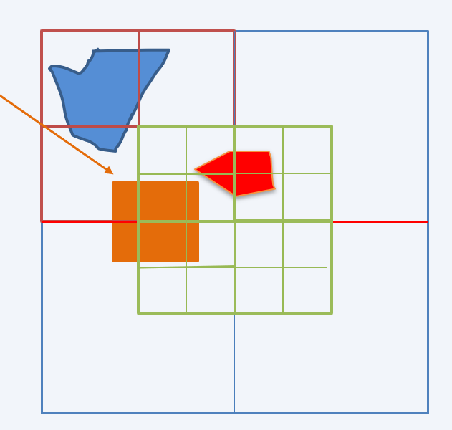
图8-1 多边形存储示意图
在存储时，如果将蓝色矩形框作为行键，存储落在该框内的所有线面对象，则所有对象只需要存储一次，但是可能使得落在该框内的对象数量过多，使得时空立方划分不能起到良好的作用，从而影响查询效率。如果将绿色的矩形框作为行键，则对于红色多边形而言，需要存储4次，因为红色多边形一共落在了4个绿色矩形框中。当然，可以将绿色矩形框再进一步进行划分至下一层，但是在下一层红色多边形必然会落在更多的时空单元中，使得存储的冗余数量增加。
为了权衡查询的时间效率和存储的空间效率，本设计在存储线面对象时，以最多不超过4分冗余的方式进行存储。以图8-2中的红色多边形为例，在第x-1层红色多边形落在了一个时空单元内，在第x层落在了4个时空单元内，在第x+1层落在了10个时空单元内，综合考虑时间和空间效率，红色多边形将被存储在第x层。第x层中的四个时空单元中都存储了红色多边形的完整备份。
图8-2 多边形存储划分

